2.

Приложение к Решению
Петрозаводского городского Совета
от 24 ноября 2016 года № 28/02-20

Выкопировка из Правил землепользования и застройки города Петрозаводска
в границах территории Петрозаводского городского округа, утвержденных
Решением Петрозаводского городского Совета от 11.03.2010 № 26/38-771

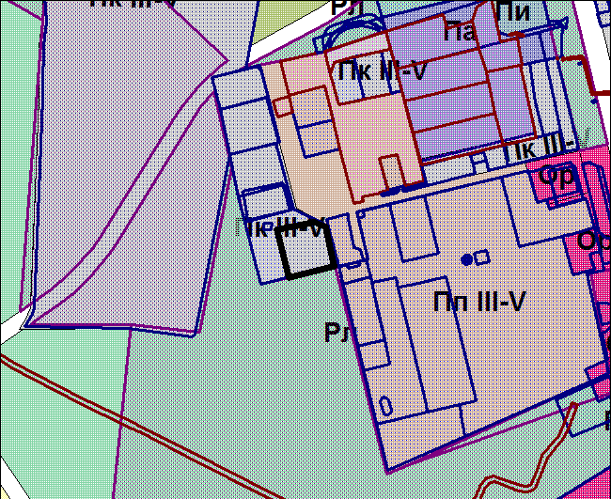

Вносимое изменение

